

ПРОКУРАТУРА РОССИЙСКОЙ ФЕДЕРАЦИИ

ПРОКУРАТУРА ВОРОНЕЖСКОЙ ОБЛАСТИ

**ПРОКУРАТУРА ПОДГОРЕНСКОГО РАЙОНА**

ул. Вокзальная, д. 53а, р.п. Подгоренский,

396560 Тел./факс (47394) 5-55-88

03.06.2025 № 4-2-2025

На №

Главе Подгоренского муниципального района

Данилову М.Ю.

Главам сельских поселений Подгоренского муниципального района Воронежской области

Направляется информации для размещения на сайте в рубрике «Прокурор разъясняет».

Президентом Российской Федерации 20.03.2025да подписан Федеральный закон Российской Федерации №33-ФЗ «Об общих принципах организации местного самоуправления в единой системе публичной власти» (далее по тексту Закон №33-ФЗ). Закон вступит в силу 19.06.2025. Это означает, что депутаты, главы муниципальных образований и другие должностные лица будут избираться или назначаться на срок - 5 лет, независимо от конкретной должности или типа муниципального образования.

Одно из основных нововведений Закона №33-ФЗ — это развитие одноуровневой системы организации местного самоуправления с возможностью сохранения двухуровневой системы.

Муниципальным образованием признается публично-правовое образование, созданное на территории с постоянно-проживающим населением, в границах которой местное самоуправлением осуществляется населением непосредственно через органы местного самоуправления.

В отличии от Федерального закона №131-ФЗ в новом Законе не закрепляются отдельно перечни вопросов местного значения и полномочия по их решению для различных видов муниципальных образований.

Также, Законом №33-ФЗ предусмотрено 3 вида полномочий органов местного самоуправления:

1. Полномочия по решению вопросов непосредственного обеспечения жизнедеятельности населения, которые не подлежат перераспределению между органами местного самоуправления и органами государственной власти субъекта Российской Федерации;
2. Полномочия, которые могут быть перераспределены законом субъекта Российской Федерации для осуществления органами государственной власти субъекта Российской Федерации;



Прокуратура Подгоренского района Воронежской области

№

1. Полномочия, в отношении которых законом субъекта Российской Федерации может быть принято решения об осуществлении органами местного самоуправления.

Законы и иные нормативное правовые акты субъектов Российской Федерации, регулирующие вопросы организации местного самоуправления, муниципальные правовые акты должны быть приведены в соответствие с новым Законом не позднее 01.01.2027 года, а до этого времени – применяются к соответствующим отношениям в части, не противоречащей новому Закону.

**О результатах размещения информации на сайте органа местного самоуправления сообщить в прокуратуру района до 09.06.2025 с приложением скриншота.**

Прокурор района

советник юстиции А.И. Чертов

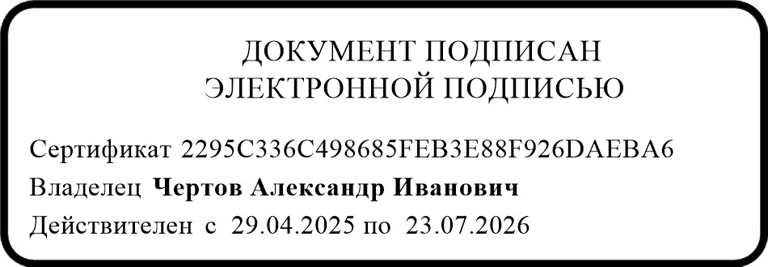

Фаеев Д.В., тел. 8 (47394) 5-80-89